การส่งเสริมการเกษตรอินทรีย์
การทำปุ๋ยหมักใช้เองอย่างง่ายๆ

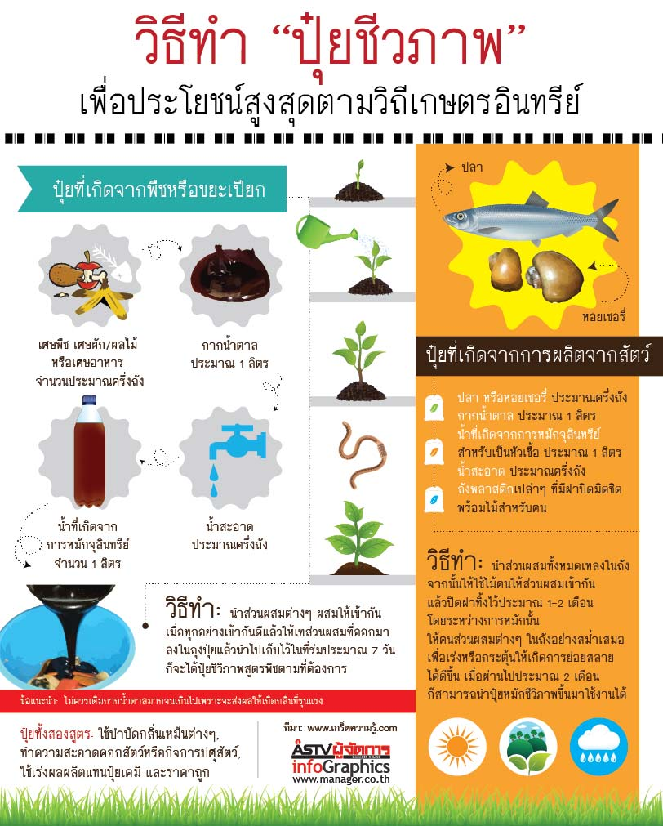

องค์การบริหารส่วนตำบลบ้านนา อำเภอกะเปอร์ จังหวัดระนอง

ข้อมูลจาก www.เกร็ดความรู้.c0m

